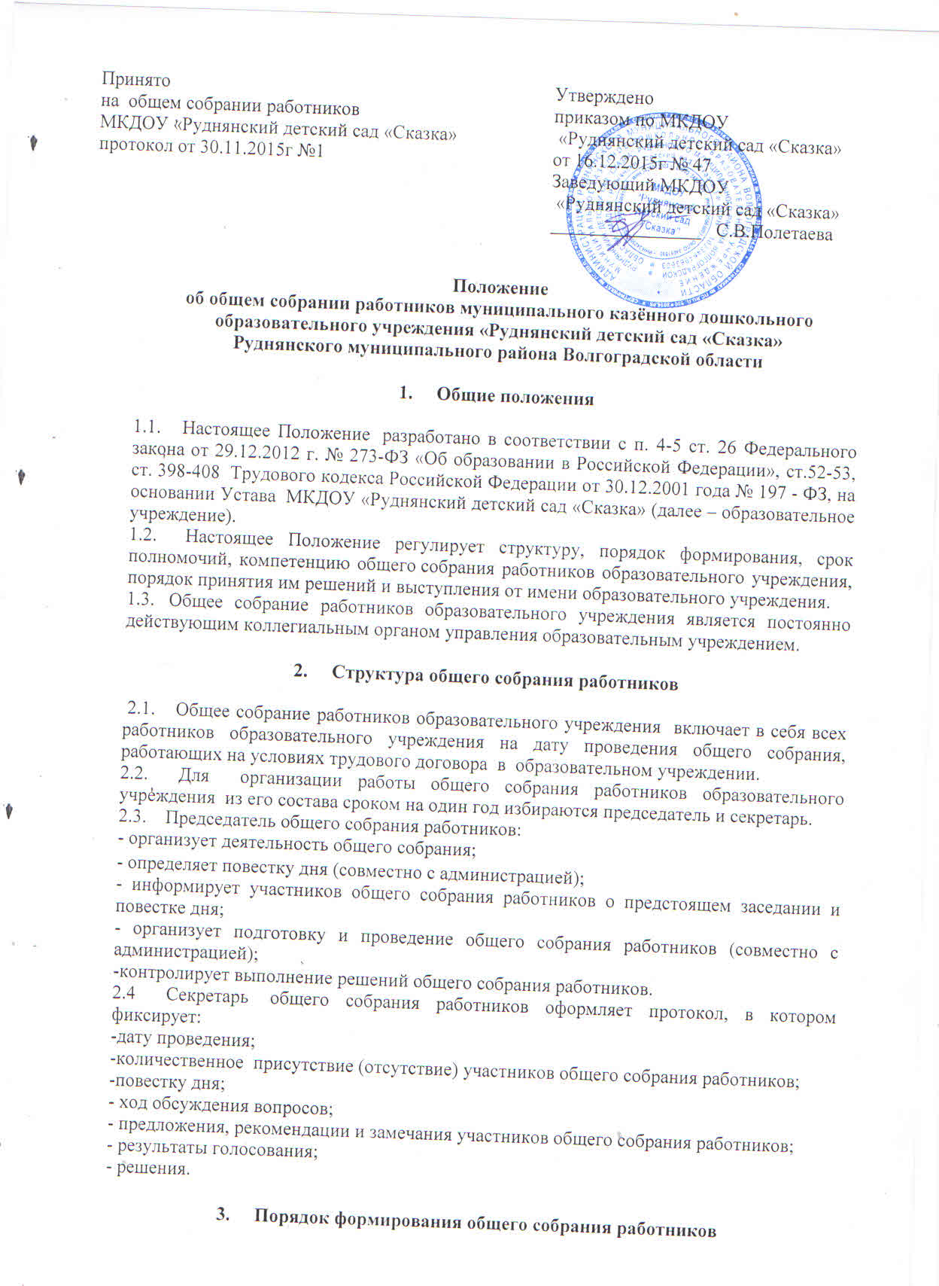

3.1. Общее собрание собирается по мере необходимости, но не реже одного раза в год.
О повестке дня, времени и месте его проведения должно быть объявлено не менее чем за 7 календарных дней.
3.2. Председатель и секретарь общего собрания работников избираются простым большинством голосов общего собрания работников образовательного учреждения.
3.3. Все участники общего собрания работников имеют равные права и обязанности.
4. Компетенция общего собрания работников
4.1. К компетенции общего собрания работников относится:
- разработка и принятие Положения об общем собрании работников, а также изменения, дополнения, вносимые в него;
- рассмотрение и принятие Правил внутреннего трудового распорядка образовательного учреждения, изменений и дополнений к нему;
- рассмотрение вопросов по соблюдению Правил внутреннего трудового распорядка;
- разработка и принятие коллективного договора, а также изменений и дополнений к нему;
- рассмотрение и принятие Положения об Управляющем совете, а также изменения и дополнения к нему;
- избрание членов Управляющего совета образовательного учреждения;
- рассмотрение и разрешение коллективных трудовых споров;
- обсуждение вопросов о работе образовательного учреждения, внесение предложений по её совершенствованию;
- обсуждение и принятие Положения об оплате труда работников образовательного учреждения, установление компенсационных выплат (доплат и надбавок компенсационного характера), стимулирующих выплат (доплат и надбавок стимулирующего характера, премий и иных поощрительных выплат);
- утверждение отчета директора о состоянии охраны труда в образовательном учреждении;
- принятие решений о поощрениях работников образовательного учреждения за успехи в труде, о награждении работников образовательного учреждения грамотами, благодарственными письмами и о представлении работников к почётным званиям, отраслевым наградам;
- рассмотрение других вопросов, не входящих в компетенцию Учредителя, заведующего, педагогического совета и Управляющего совета.

5. Срок полномочий

5.1. Общее собрание работников действует бессрочно.
5.2. Срок данного Положения не ограничен. Положение действует до принятия нового.
6. Порядок принятия решений

6.1. Решения, принимаемые общим собранием работников, обязаны соответствовать законодательству Российской Федерации.
6.2. Решения общего собрания работников считаются правомочным, если на нём присутствуют не менее 2/3 членов.
6.3. Решения общего собрания работников принимаются открытым или тайным голосованием простым большинством голосов. Каждый член общего собрания имеет один голос. При равном количестве голосов решающим является голос председателя собрания. При несогласии с решением каждый участник общего собрания работников имеет право высказать своё мотивированное мнение, которое должно быть занесено в протокол.
6.4. Решения общего собрания работников, принятые в пределах его компетенций и в соответствии с законодательством, обязательны для исполнения всеми членами общего собрания работников.
6.5. Заседание общего собрания работников начинается с рассмотрения выполнения решений предыдущего общего собрания работников.

7. Порядок выступления от имени образовательного учреждения
7.1. Выступлением от имени образовательного учреждения считаются заявления, представления, обращения, жалобы, требования, запросы и т.п., направленные общим собранием работников в адрес участников образовательных отношений: учредителю, дзаведующему и органы коллегиального управления образовательным учреждением.
7.2. Только общее собрание работников как коллективный орган управления наделяется правом выступления от имени образовательного учреждения.
7.3. Устанавливается следующий порядок выступления от имени образовательного учреждения:
7.3.1 Работники или их представители, пожелавшие выступить от имени образовательного учреждения, подают директору заявление с просьбой созыва общего собрания работников. К заявлению прилагается проект выступления в письменной форме.
7.3.2 Заведующий обязан в течение 15 дней со дня подачи заявления или текста проекта выступления организовать созыв общего собрания работников. При этом авторы выступления в течение 15 дней имеют право отозвать своё заявление.
7.3.3 Общее собрание работников рассматривает текст выступления, заслушивает мотивированное мнение директора и принимает решение о своём согласии или несогласии на выступление от имени образовательного учреждения.
7.3.4. В случае несогласия заведующий с решением общего собрания работников по поводу выступления от имени образовательного учреждения возникает ситуация коллективного спора, которая рассматривается в рамках Трудового кодекса Российской Федерации.
7.4. Любое выступление работников или их представителей, претендующее на статус «выступление от имени образовательного учреждения», не является таковым, если произведено с нарушением п. 7.3 данного Положения.

8. Документация и отчётность

8.1 Заседания общего собрания работников протоколируются. Протоколы подписываются председателем и секретарём. Пронумеровываются, прошнуровываются и скрепляются печатью образовательного учреждения и подписью заведующего.
8.2 Документация общего собрания работников постоянно хранится в делах образовательного учреждения и передаётся по акту.

